Gozd in naravno učno okolje
V okviru projekta Gozd in naravno učno okolje so se prvošolci podali v bližnji gozd, na Mastnem vrhu. Cilj pouka v gozdu je bilo izkustveno učenje in celostno doživljanje gozda. Ob tem so učenci naravo opazovali in doživljali, ko so v neposrednem stiku z njo. Gozd nudi številne možnosti s svojo raznolikostjo. Pred poukom, ki je potekal v gozdu, so se najprej pogovorili, kako se obnašamo gozdu.
Najprej so opazovali oblike in krošnje dreves, nato so nabirali različne barve in oblike listov. Kasneje so iz njih izdelali oziroma sestavili različne slike, ki so jih razstavili na panoju pred razredom.
Spoznavali so, kako raznolik, zanimiv in poučen je gozd, ki je v bližini naše šole.
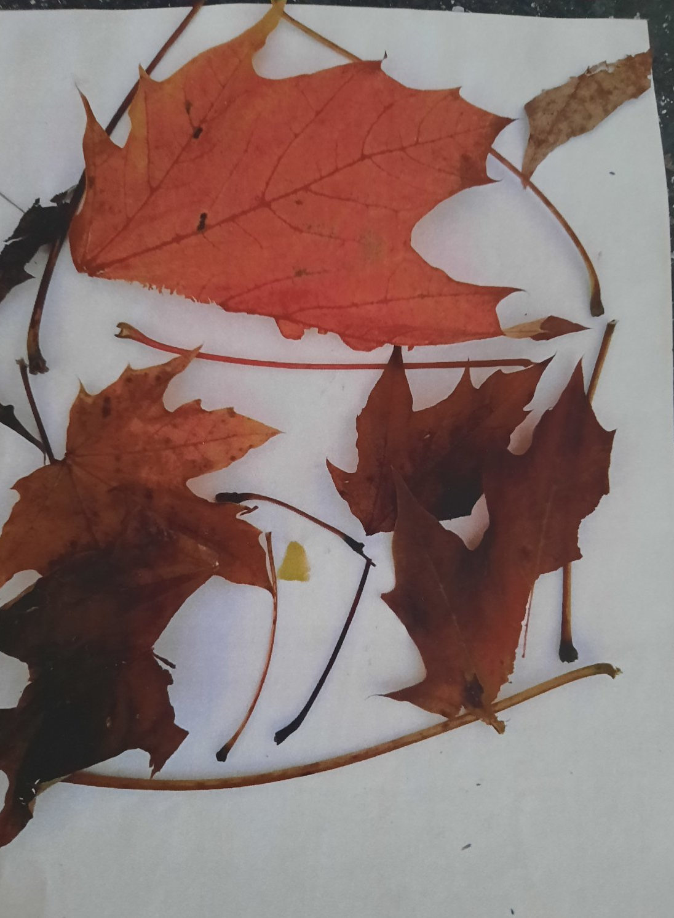
»SPOZNAVALI SMO ŠOLO. ZGRADIL SEM JO.«
IAN D.

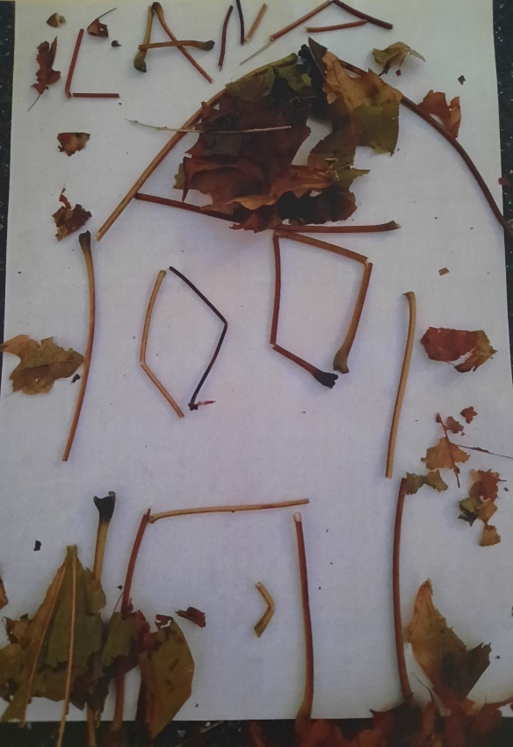
»ČRKE SMO TUDI PISALI V GOZDU. SEM NAPISALA SVOJE IME.«
LANA J.

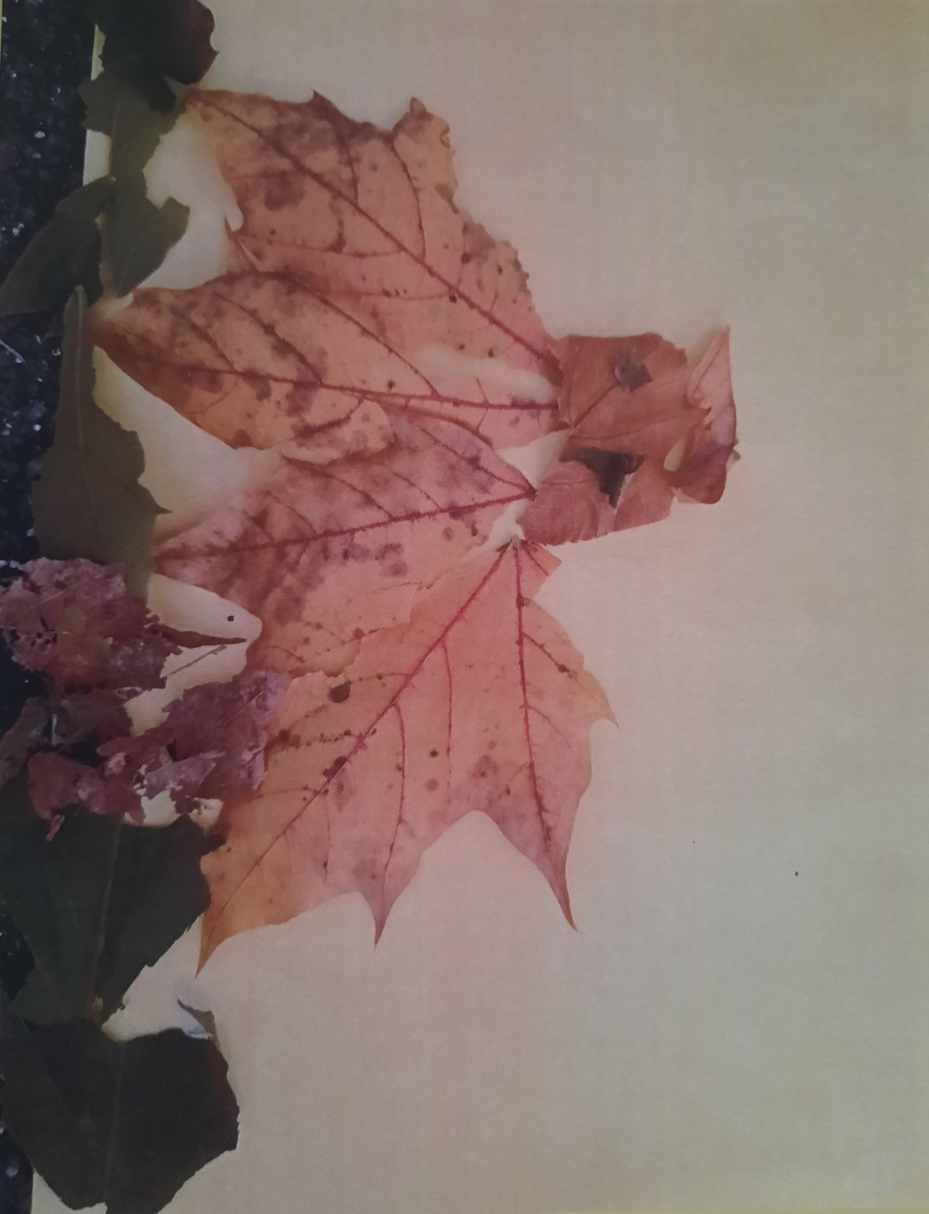
»V GOZDU SEM ISKAL GOZDNO VILO IN JO NAREDIL.«
PATRIK Š.

«SESTAVIL SEM ZMAJA,
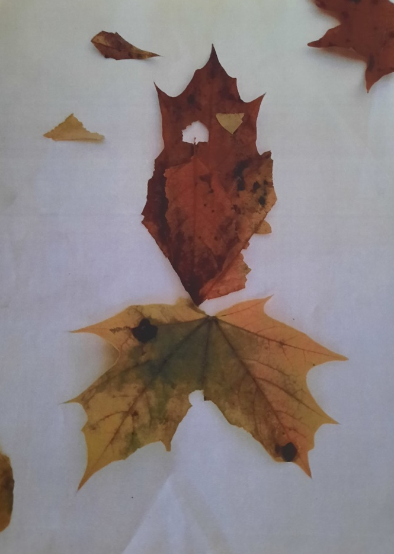
ZMAJA DIRENDAJA,
KO SMO BRALI PRAVLJICO.«
DANIEL T.

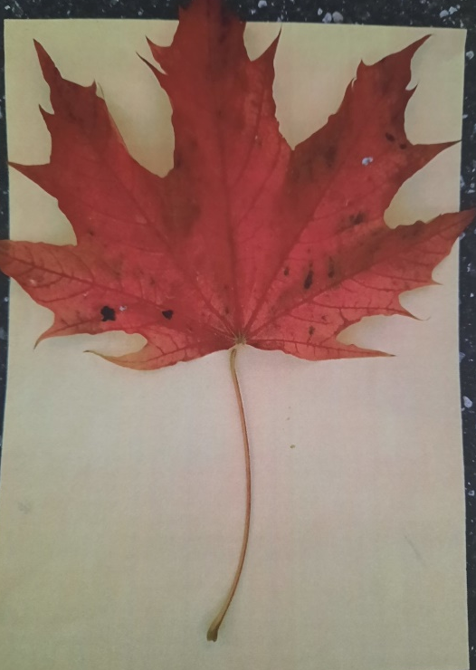
»RADA GREM V GOZD. LEPI LISTI SO.«
NIKOLINA L.

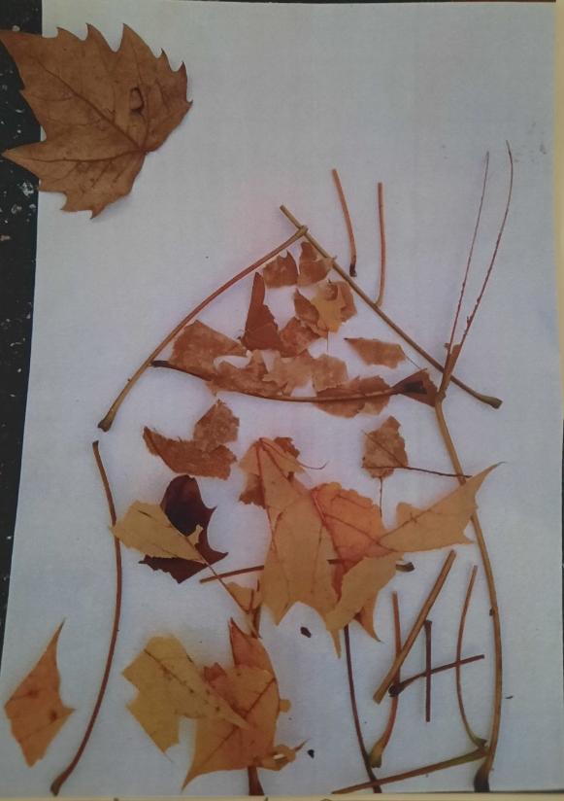
»RAD SE UČIM V GOZDU.
NE RABIM ZVEZKOV
IN SVINČNIKOV.«
ŽAN B.
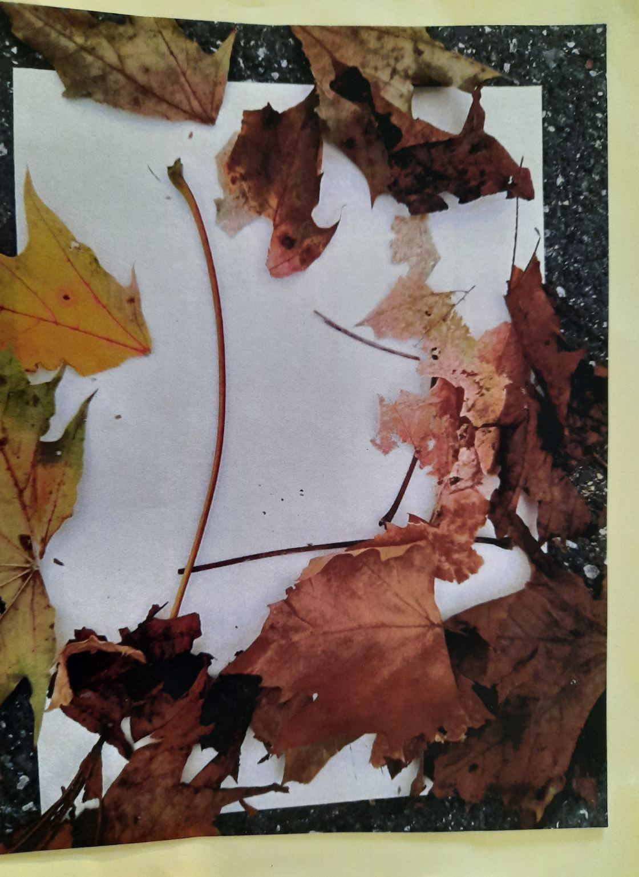
»PO GOZDU NABIRAM LISTE IZ DREVES IN NAREDIM SLIKO.«
ANEJ K.

»RAD USTVARJAM IN
IŠČEM NARAVNI MATERIAL V GOZDU.
TAM DIHAM SVEŽ ZRAK.«
IGOR O.

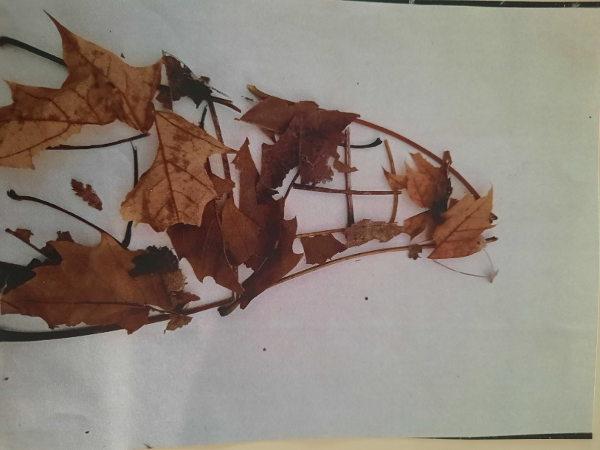
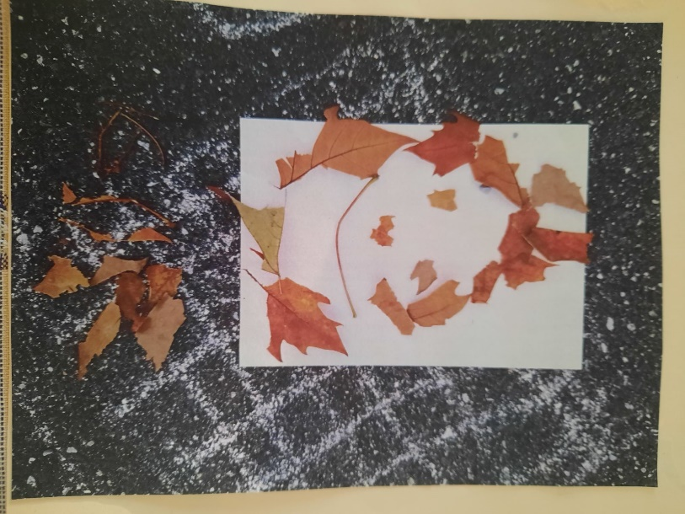
»SESTAVIL SEM IZ LISTOV HIŠICO.
LISTE SEM NABRAL V GOZDU, LEPO DIŠI.«
DOMEN P.

ZAPISALA: Tea Kump

